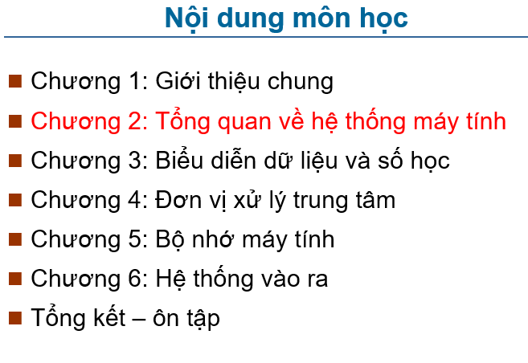

chương 2: Tổng quan về hệ thống MT

\*\*Các thành phần cơ bản của máy tính

* Bộ xử lý trung tâm.

Central Processing Unit.

* Bộ nhớ.

Memory.

* Hệ thống vào ra.

Input/ Output System.

* Bus liên kết hệ thống

System Interconnection Bus.

{

3 bus

1, Bus Data, 2, Bus điều kiện, 3, Bus địa chỉ.

}

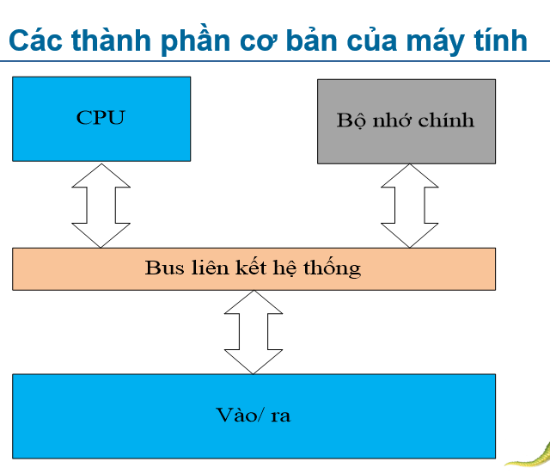

\*\*Bộ xử lý trung tâm – CPU

* Chức năng:

+ Điều khiển hoạt động của máy tính.

+ Thực hiện các phép toán số học và luận lý.

* Nguyên tắc hoạt động cơ bản:

+ CPU hoạt động theo chg trình nằm trong bộ nhớ chính.

+ Chg trình thực thi có thể là 1 chg trình ứng dụng hoặc 1 chg trình hệ thống.

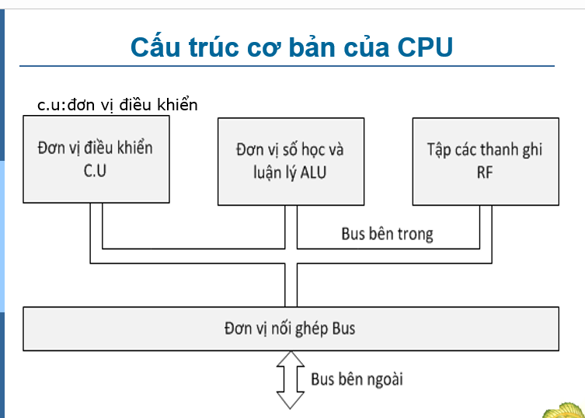

\*\*Đơn vị điều khiển

* Chức năng:

Điều khiển mọi hoạt động của máy tính theo các chg trình đọc đc từ bộ nhớ chính.

* Nhiệm vụ:

+ Đọc câu lệnh từ bộ nhớ chính.

+ Giải mã các câu lệnh dựa vào bộ giải mã lệnh.

+ Phát các tín hiệu điều khiển đến các đơn vị điều khiển để yêu cầu thực thi câu lệnh.

\*\*Đơn vị số học và luận lý

* Thực hiện các phép toán số học và các phép toán luận lý.
* Các phép toán số học bao gồm: +, -, \*, /
* Các phép toán luận lý bao gồm: not, and , or, bù 2…

\*\* Thanh ghi

* 1 loại bộ nhớ nhỏ tốc độ cao đc tích hợp và nằm trong CPU.
* Là thiết bị dùng lưu trữ tạm thời các câu lệnh , dữ liệu trong quá trình hoạt động của đơn vị điều khiển và đ. vị số học luận lý.
* CPU có thể truy cập trực tiếp dữ liệu trong thanh ghi do đó tốc độ đọc dữ liệu trong thanh ghi nhanh hơn nhiều so với trên bộ nhớ chính.
* Trong 1 chu kì có thể đọc trên 2 thanh ghi và ghi dữ liệu vào thanh ghi thứ 3, trong khi đó để truy cập bộ nhớ phải tốn vài chu kỳ.
* Các máy tính thông thg có 32 thanh ghi gồm:

+ Thanh ghi lệnh: chứa các câu lệnh.

+ Th. ghi dữ liệu: chứa các toán hạng , kết quả trả về từ các phép toán.

+ Th. ghi điều khiển: dùng để chuyển điều khiển cho các đv điều khiển.

+ Th. ghi trạng thái hay còn gọi là thanh ghi cờ: dùng để ghi lại thông tin trạng thái của các cờ.

+ Cờ: 1 bit, để biểu thị thông tin trạng thái của 1 cờ nhất định. Ví dụ cờ zero kiểm tra toán hạng có bị tràn số hay ko.

\*\* Bus

* Là kết nối để trao đổi thông tin giữa các khối bên trong của CPU và để trao đổi thông tin giữa CPU với bên ngoài.
* Phân loại Bus:

bus dữ liệu, bus địa chỉ, bus điều khiển.

\*\* Bộ nhớ

* Nơi lưu giữ chg trình và dữ liệu đang đc xử lý bởi đv xử lý trung tâm CPU, nơi lưu giữ các chg trình thg trực.
* Các thao tác cơ bản:

+ Thao tác đọc: dùng để đọc tác từ nhớ trong bộ nhớ và chuyển cho các đv điều khiển hoặc các thiết bị khác.

+ Thao tác ghi: cho phép ghi dữ liệu vào trong 1 từ nhớ. Khi 1 từ nhớ đc ghi dữ liệu mới, dữ liệu cũ trên đó sẽ bị thay thế.